管理体系审核记录表
过程与活动、  抽样计划 | 涉及条款 | 受审核部门：综合办 主管领导：孙晓萍 陪同人员：白国辉 | 判定
 |  | 审核员：姜海军 审核时间：2021.9.8
 |  | 审核条款：5.3组织的岗位、职责和权限、6.2质量目标、7.1.2人员、7.1.6组织知识、7.2能力、7.3意识、9.2 内部审核、10.2不合格和纠正措施，，
组织的岗位、职责、和权限 | Q：5.3 | 综合办主要负责：公司的管理体系推进，体系的范围及过程管理，行政管理，沟通，人力资源管理，培训；文件管理、外来文件收集、记录管理等。
目标 | Q6.2 | 部门目标：  信息沟通失误为0 0  文件受控率为100% 100%  考核情况，经查2021.7.3日考核已完成。
组织的知识 | Q7.1.6 | 保持了《组织知识控制程序》，由综合办负责公司所需知识的确定、保持和获取，企业确定了过程运行和实现产品和服务的符合性所需要的知识，知识得到保持，并且必要时在一定程度上可获取。应对变化的需求和趋势时，考虑了现有的知识和确定如何获取或访问所需的额外知识，以及要求的更新。  组织知识包括外部知识和内部知识，现场查看到企业各部门层次基本有相应的管理制度、工作流程，有岗位职责、管理看板、标识牌等方式传递企业文化、工作要求、制度流程等组织知识。通过文件发放、会议传达、专题培训等方式进行内外部知识的获得、交流和更新等。  组织知识在部门管理基本符合标准要求。
人力资源、能力、意识 | Q7.1.2、Q7.2、7.3 | 编制了《人力资源控制程序》，规定了人力资源配备、培训计划与实施，考核与认可等予以规定。  企业配置了适宜的人员：如办公室人员、管理人员、业务人员、生产人员、检验人员、财务人员等；人员配置基本满足日常管理体系运行要求；经确认该企业未涉及到特种作业，以及特种作业人员。  办公室主任对各岗位人员进行能力考核，根据结果采取措施，通常是采取培训方式。  查到“2021年度培训计划”，编制: 综合办 审核：白国辉 批准:郭尚萍，日期:2020年12月21日。培训内容涉及：环保知识培训、岗位技能培训、应急知识培训、行业标准知识培训、管理体系内审员培训等。  查到：1、《培训记录表》，2021.4.21日关键岗位操作技能培训和易误操作注意事项培训，李亚等人参加，记录了培训内容摘要，通过现场提问答辩对培训效果予以考核评价，考核合格，评价人：白国辉。  2、2021年7月14日培训题目：应急响应、应急预案方面知识培训，经现场提问考核合格，评价人：白国辉。  通过培训、面谈等沟通方式，提高了员工的素质，增强了主人翁的责任感，使员工认识到了自身贡献的重要性。员工对公司的方针及部门目标基本了解，并且能够意识到自己岗位对整个流程的重要性和偏离的后果。  公司无特种作业人员。  企业已对人力资源的管理、控制进行了策划和控制。
内审 | Q 9.2 | 查看《内部审核控制程序》，经查基本符合要求。  查《内部审核计划》 编制：综合办，批准：郭尚萍 2020.12.27日。定于2021年1月3-4日开展内部审核，通知规定了内审的目的、依据、审核的主要内容、审核要求、审核组成员及审核时间安排等。  内审员白国辉、孙晓萍，与内审员交谈，内审知识还需加强，经查内审员没有审核自己的工作。  查看内审记录，按计划 2021年1月3-4日实施了内审。经查有内部审核首（末）次会议签到表，公司领导层、各部门负责人参加了会议，内审员编制了内审检查表，记录基本上反映了体系运行情况，审核中共发现1 项一般不符合项，并开具了不符合报告。  查不符合项报告：内审员描述了不符合事实（《中华人民共和国固体废物污染环境防治法》为失效文件），责任部门负责人分析了原因，并制定实施了纠正措施， 2021.1.5日经内审员验证，达到了规定要求。  查看“内部审核报告”，描述了审核时间、审核目的、审核方式、审核依据、审核范围、审核概况、不合格项及其分布、审核结论，对管理体系的改进建议。结论：本公司质量管理体系是符合标准要求的，运行结果有效。  经查内部审核基本满足要求。  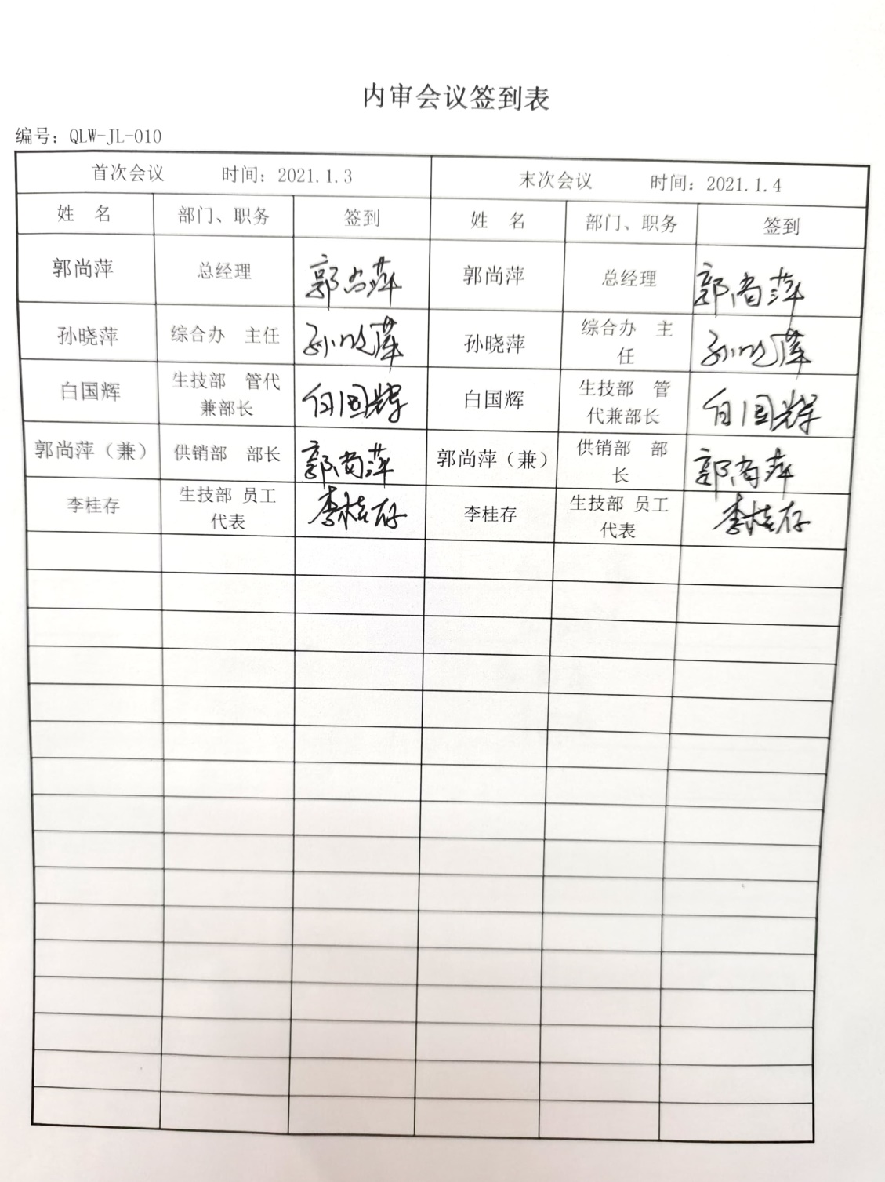
不合格和纠正措施 | Q10.2 | 查纠正措施实施情况：  对内审和管理评审提出的问题已采取了纠正预防措施。  体系运行以来公司按照体系的要求，通过制定运行控制程序、作业指导书、加强培训，以及开展管理评审活动等方式采取预防措施，防止不符合/不合格的发生，不符合得到了有效控制，人员质量意识有了明显提高，自体系运行以来，体系运行没有发现潜在的不符合，没有发生重大质量事故和投诉处罚。  组织纠正和预防措施的管理符合标准规定要求。

说明：不符合标注N

